华北水利水电大学大学生暑期社会实践活动

简 报
第（ 32 ）期
社会实践活动领导小组办公室 2015年7月21日
★心系城镇化发展，关注宅基地使用
★绿城广场，让瑞鹏为你再添一丝新绿
★不忘初心，实践不止
心系城镇化发展，关注宅基地使用
——宅基地使用权调研队走访陈砦村
7月19日，华北水利水电大学法学院宅基地使用权调研实践队来到了郑州市金水区陈砦村，对关于宅基地使用情况进行了调研活动。
陈砦村是因城镇化进程加快而出现的城中村的典型代表。烈日炎炎，仍阻挡不了队员们取得宅基地使用权的决心，在走访过程中，我们注意到陈砦村似乎已是一个规划发展良好的城镇，丝毫看不出印象中农村应有的模样——五到十五层高的楼房鳞次栉比，道路宽阔通常，各种店铺临街而开，熙熙攘攘好不热闹。带着这个疑问，在与当地村民的访谈中我们了解到，随着城镇化进程的不断发展，经济水平的不断提高，外来人口的不断涌入，对陈砦村的租房房源需求越来越大。当地村民便应此形势在自家宅基地上盖楼以供出租，随着人口的不断增加，村民的自建房也越来越高，直至形成今日这种规模，陈砦村也就成了“蚁族”的“蚁穴”，宅基地的使用方式便不再局限于供自家使用。
在随后的对当地村民深入走访中，实践队认识到，一些宅基地因城市发展规划已被国家所征收，从集体土地性质转为国家所有，其中便包括海洋馆的建设用地。面对有关被征收宅基地的村民安置问题，村民们也给予了耐心解答，那些宅基地被征收者将被安置在陈寨村的村民新区，房租性质由添附于宅基地上的自建房转变为国有土地上的商品房，不再享有农村宅基地使用权。
经过此次的陈砦之行，实践队员认识到随着城镇化进程的不断发展，集体土地渐渐向国有土地转变，农村宅基地的使用权也将越来越少，使用方式也不断拓展，随之便会出现不少管理问题，希望法律法规能做好准备迎接新的挑战。

绿城广场，让瑞鹏为你再添一丝新绿
2015年7月18日，华北水利水电大学机械学院“瑞鹏”宣讲实践队和践行社会主义核心价值观实践队队员一起来到了郑州绿城广场，经过两天的小雨，天气也凉爽了，实践队员依旧在坚持实践活动，蒙蒙细雨让实践队员放松了很多，今天，实践队员一起来到了绿城广场，让也瑞鹏精神为绿城广场再添一丝新绿。
早上七点三十分，全体实践队员在华北水利水电大学北门集合，在队长王仁昌的带领下，实践队员八点三十分到达绿城广场，先自己熟悉一下环境，然后九点大家在绿城广场门口集合，实践队队员迅速行动，完全忘却身体上的疲惫。到了九点，实践队员再次集合，先由瑞鹏精神宣讲实践队队长王仁昌说明本次活动的主要内容，其中包括践行社会主义核心价值观的调查问卷和瑞鹏精神宣传页，随后由践行社会主义核心价值观队长蒋龙飞布置任务并分组，队员一共分为五组，每组三人，调查问卷和宣传单混合，并要求每组队员要在十一点前到绿城广场大门集合。
待任务分配后，实践队员开始了各自的工作，队员们分开行动，还遇到了华北水利水电大学的校友，也有很多人都在认真填写调查问卷，认真听瑞鹏事迹，不管大家对瑞鹏事迹了解多少，都很耐心的听队员们的讲解，并且在绿城广场里，队员们看到了践行社会主义核心价值观的很多宣传牌，并积极在此留影，队员们承诺：“学习瑞鹏精神，践行社会主义核心价值观，从我们做起，我们一定会做一名合格的当代青年大学生，让我们一起努力，争做时代楷模！”
中午十一点，队员们按时集合，并向队长汇报成果，最后全体队员在“践行社会主义核心价值观”标语前合影，本日活动到此圆满结束。

不忘初心，实践不止
7月20日，建筑学院“旅游区内村庄存在问题及发展思路”社会实践团队已经进行了一个多星期的实践调研，实践队积极走访景区内各村庄，了解其存在问题，并寻找发展思路，收获了很多信息，受益匪浅。
启程前，队长对今日的计划进行了具体的安排，小组分别对盖房问题，友邻关系，以及环境保护展开调研。小组内分工明确，干劲十足，接受任务后大家便立即出发了。
会议之后，队员们与带队老师李红光老师取得联系，并向他详细汇报了当地的情况，也得到了他的相应指导，并且他对大家的工作也给予了一定的肯定。实践团的队员们不忘初心，为实践活动的能够取得良好结尾而努力。
就当前局势，通过之前的走访，实践团队已经掌握了当地的民情。经过实践团全员商议，决定对既定信息进行整合，讨论。首先景区的不断开发与发展，刺激了当地的经济发展，而经济的发展形式就是建设农家乐，超市，餐馆，纪念品店等。要建设就要有地盘盖新房，鉴于政府不允许拆老房，村民无处盖新房，这便对经济的发展造成了很大影响。实践团上网搜寻了相关政策，并联合各村村干部，倡议政府规划新地，提供资助，政群合力，共谋发展。再说应该形成的农家院群，邻里间争夺生意，有的闹得不可开交，这样子大大削弱了邻居之间的和谐度，不利于共同发展。有问题就要解决问题，有些村民间互相帮助，互利互惠，你家有客人我帮忙招呼，我家需要人手的你也热心帮助，就这样，大家在合作中竞争，在竞争中合作，促进共同发展。
另外游客的光顾，给村里环境造成了一定破坏，虽然这与垃圾桶、环卫工人数量的匮乏有关系，但也与游客的自身素质脱不了干系。在此呼吁，大家要保护环境，爱护大自然。
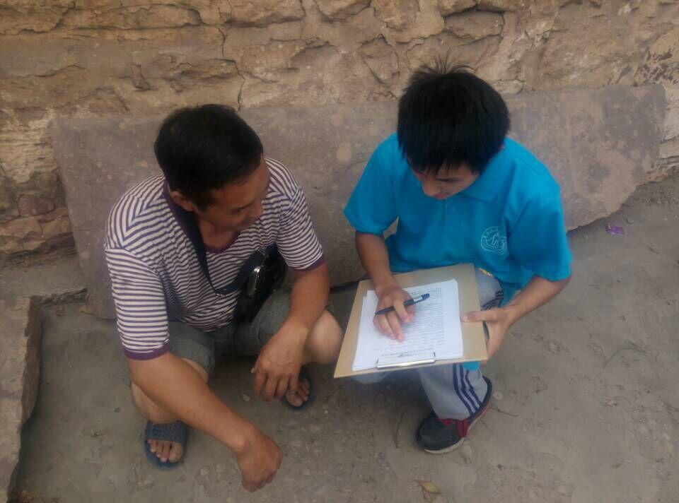
村民接受采访 表示无处盖新房

指 导：祁 萌
主 审：武玉敬
主 编：邵 聪
执行主编：周文鸣 李苗苗 韩晶晶 远杏何
联系地址：华北水利水电大学团委(450011)
联系电话：0371-69127469
电子邮箱：huashuishijian@126.com
报：团省委、校党委
送：党群各部门、各院、部、处

